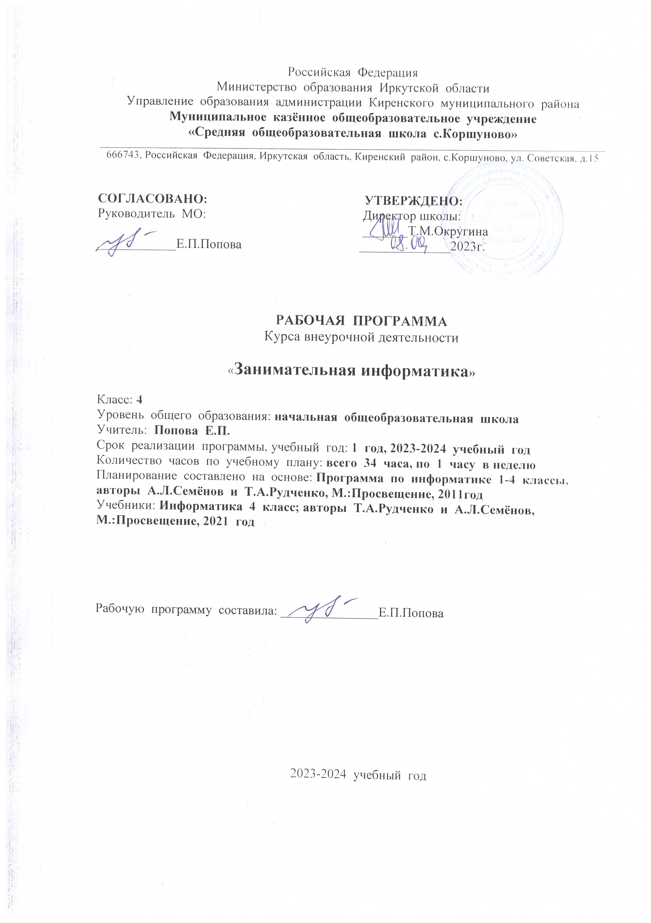

**Структура Рабочей программы по внеурочной деятельности**

**«Занимательная информатика» 4 класс:**

1. Пояснительная записка:

А) Общая характеристика курса, цели и задачи;

Б) Требования к результатам освоения курса;

В) Содержание курса;

Г) Учебно-методическое и материально-техническое обеспечение;

Д) Критерии и нормы оценки знаний.

2. Календарно-тематическое планирование курса.

**Пояснительная записка**

Рабочая программа по внеурочной деятельности составлена на основании:

1. Обновлённого Федерального государственного образовательного стандарта НОО
2. Примерной программы НОО по информатике
3. Федерального перечня учебников по предмету "Информатика" авт. Т.А. Рудченко, А.Л. Семёнов**.**
4. УМК по предмету

Цели и задачи предмета

Главная цель курса информатики – развивая логическое, алгоритмическое и системное мышление, создавать предпосылку успешного освоения инвариантных фундаментальных знаний и умений в областях, связанных с информатикой, которые вследствие непрерывного обновления и изменения аппаратных и программных средств выходят на первое место в формировании научного информационно-технологического потенциала общества.

Задачи изучения курса – научить ребят:

• работать в рамках заданной среды по четко оговоренным правилам;

• ориентироваться в потоке информации: просматривать, сортировать, искать необходимые сведения;

• читать и понимать задание, рассуждать, доказывать свою точку зрения;

• работать с графически представленной информацией: таблицей, схемой и т. п.;

• планировать собственную и групповую работу, ориентируясь на поставленную цель, проверять и корректировать планы;

• анализировать языковые объекты;

• использовать законы формальной логики в мыслительной деятельности.

Образование в начальной школе является базой, фундаментом последующего образования, поэтому важнейшая цель начального образования – сформировать у учащихся комплекс универсальных учебных действий (далее – УУД), обеспечивающих способность к самостоятельной учебной деятельности, т. е. умение учиться. В соответствии со Стандартом целью реализации ООП является обеспечение планируемых образовательных результатов трёх групп: личностных, метапредметных и предметных. Программа по информатике нацелена на достижение результатов всех этих трёх групп. При этом в силу специфики учебного предмета особое место в программе занимает достижение результатов, касающихся работы с информацией. Важнейшей целью-ориентиром изучения информатики в школе является воспитание и развитие качеств личности, отвечающих требованиям информационного общества, в частности приобретение учащимися инфор­мационной и коммуникационной компетентности (далее – ИКТ-компетентности). Многие составляющие ИКТ-компетентности входят и в структуру комплекса универсальных учебных действий. Таким образом, часть предметных результатов образования в курсе информатики входят в структуру метапредметных, т. е. становятся непосредственной целью обучения и отражаются в содержании изучаемого материала. При этом в содержании курса информатики для начальной школы значительный объём предметной части имеет пропедевтический характер. В результате удельный вес метапредметной части содержания курса начальной школы оказывается довольно большим (гораздо больше, чем у любого другого курса в начальной школе). Поэтому курс информатики в начальной школе имеет интегративный, межпредметный характер.

**Общая характеристика курса**

В курсе условно можно выделить следующие содержательные линии:

* *основные информационные объекты и структуры* (цепочка, мешок, дерево, таблица);
* *основные информационные действия (в том числе логические) и процессы* (поиск объекта по описанию, построение объекта по описанию, группировка и упорядочение объектов, выполнение инструкции, в том числе программы или алгоритма и пр.);
* *основные информационные методы* (метод перебора полного или систематического, метод проб и ошибок, метод разбиения задачи на подзадачи и пр.).

В соответствии с ООП в основе программы курса информатики лежит системно-деятельностный подход, который заключается в вовлечении обучающегося в учебную деятельность, формировании компетентности учащегося в рамках курса. Он реализуется не только за счёт подбора содержания образования, но и за счёт определения наиболее оптимальных видов деятельности учащихся. Ориентация курса на системно-деятельностный подход позволяет учесть индивидуальные особенности учащихся, построить индивидуальные образовательные траектории для каждого обучающегося.

**Место курса в учебном плане**

Информатика в курсе для 4 класса изучается по одному часу в неделю, 34 часа в год

**Описание ценностных ориентиров содержания курса**

Как говорилось выше, основной целью изучения информатики в начальной школе является формирование у учащихся основ ИКТ-компетентности, многие компоненты которой входят в структуру УУД. Это и задаёт основные ценностные ориентиры содержания данного курса. С точки зрения достижения метапредметных результатов обучения, а также продолжения образования на более высоких ступенях (в том числе обучения информатике в среднем и старшем звене) наиболее ценными являются следующие компетенции, отражённые в содержании курса:

* *основы логической и алгоритмической компетентности*, в частности овладение основами логического и алгоритмического мышления, умением действовать в соответствии с алгоритмом и строить простейшие алгоритмы;
* *основы информационной грамотности*, в частности овладение способами и приёмами поиска, получения, представления информации, в том числе информации, данной в различных видах: текст, таблица, диаграмма, цепочка, совокупность;
* *основы ИКТ-квалификации,* в частности овладение основами применения компьютеров (и других средств ИКТ) для решения информационных задач;
* *основы коммуникационной компетентности.* В рамках данного учебного предмета
* наиболее активно формируются стороны коммуникационной компетентности, связанные с приёмом и передачей информации. Сюда же относятся аспекты языковой компетентности, которые связаны с овладением системой информационных понятий, использованием языка для приёма и передачи информации.

**Требования к результатам освоения содержания курса**

В результате работы по программе учащимися должны быть достигнуты следующие результаты освоения основной образовательной программы начального общего образования:

**личностные:**

1) овладение начальными навыками адаптации в динамично изменяющемся и развивающемся мире;

2) развитие мотивов учебной деятельности;

3) развитие самостоятельности и личной ответственности за свои поступки в информационной деятельности, на основе представлений о нравственных нормах, социальной справедливости и свободе;

4) развитие навыков сотрудничества со взрослыми и сверстниками в разных социальных ситуациях, умения не создавать конфликтов и находить выходы из спорных ситуаций;

**метапредметные:**

1) освоение способов решения проблем творческого и поискового характера;

2) формирование умения планировать, контролировать и оценивать учебные действия в соответствии с поставленной задачей и условиями её реализации;

3) использование знаково-символических средств представления информации для создания моделей изучаемых объектов и процессов, схем решения учебных и практических задач;

4) активное использование речевых средств и средств информационных и коммуникационных технологий для решения коммуникативных и познавательных задач;

5) использование различных способов поиска (в справочных источниках и открытом учебном информационном пространстве Интернета), сбора, обработки, анализа, организации, передачи и интерпретации информации в соответствии с коммуникативными и познавательными задачами и технологиями учебного предмета;

6) осознанно строить речевое высказывание в соответствии с задачами коммуникации и составлять тексты в устной и письменной форме;

7) овладение логическими действиями сравнения, анализа, синтеза, обобщения, классификации по родовидовым признакам, установления аналогий и причинно-следственных связей, построения рассуждений, отнесения к известным понятиям;

8) готовность слушать собеседника и вести диалог; готовность признавать возможность существования различных точек зрения и права каждого иметь свою; излагать своё мнение и аргументировать свою точку зрения и оценку событий;

9) готовность конструктивно разрешать конфликты посредством учёта интересов сторон и сотрудничества;

10) овладение начальными сведениями о сущности и особенностях информационных объектов, процессов и явлений действительности;

11) овладение базовыми предметными и межпредметными понятиями, отражающими существенные связи и отношения между объектами и процессами;

**предметные:**

1) владение базовым понятийным аппаратом:

* цепочка (конечная последовательность);
* мешок (неупорядоченная совокупность);
* одномерная и двумерная таблицы;
* утверждения, логические значения утверждений;

2) владение практически значимыми информационными умениями и навыками, их применением к решению информатических и неинформатических задач:

* выделение, построение и достраивание по системе условий: цепочки, мешка;
* проведение полного перебора объектов;
* определение значения истинности утверждений для данного объекта; понимание описания объекта с помощью истинных и ложных утверждений, в том числе включающих понятия: *все*/*каждый*, *есть*/*нет*, *всего*, *не*;
* использование имён для указания нужных объектов;
* использование справочного материала для поиска нужной информации, в том числе словарей (учебных, толковых и др.) и энциклопедий;
* сортировка и упорядочивание объектов по некоторому признаку, в том числе расположение слов в словарном порядке;
* выполнение инструкций и алгоритмов для решения некоторой практической или учебной задачи;
* построение и использование одномерных и двумерных таблиц, в том числе для представления информации;
* использование метода разбиения задачи на подзадачи в задачах большого объёма;

**Содержание курса**

**Правила игры**

Формальное описание правил игры с полной информацией. Выигрышная стратегия. Выигрышные и проигрышные позиции. Дерево игры.

**Цепочка**

Понятие цепочки позиций игры. Цепочка выполнения программы. Шифрование как замена каждого элемента цепочки на другой элемент или цепочку из нескольких элементов.

**Язык**

Решение лингвистических задач. Анализ информации о знаковом составе текста. Отнесение текста к некоторому языку на основании его знакового состава.

**Основы теории алгоритмов**

Программа как цепоч­ка команд. Выполнение программ Робиком. Построение и восстановление программы по результату её выполнения. Использование конструкции повторения в программах для Робика. Цепочка выполнения программы Робиком. Дерево выполнения программ Робиком.

**Дерево**

Дерево всех вариантов (де­рево перебора). Дерево вычисления арифметического выра­жения. Дерево игры. Ветка дерева игры. Использование инструмента «дерево» для построения де­ревьев в компьютерных задачах.

**Игры с полной информацией**

Турниры и соревнования – правила кругового и кубково­го турниров. Игры с полной информацией. Понятия: прави­ла игры, ход и позиция игры. Цепочка позиций игры. При­меры игр с полной информацией: «Крестики-нолики», «Ка­мешки», «Ползунок», «Сим». Выигрышные и проигрышные позиции в игре. Существование, построение и использование выигрышных стратегий в реальной игре.

**Математическое представление информации**

Сбор и представление информации, связанной со счётом (пересчётом), измерением величин (температуры), фиксирование результатов. Чтение таблицы, столбчатой и круговой диаграмм, заполнение таблицы, построение диаграмм.

**Решение практических задач**

Представление процесса проведения турнира в виде дерева и таблицы, заполнение турнирной таблицы, подсчёт очков и распределение мест (проект «Турниры и соревнования», 2-я часть).

Построение полного дерева игры, исследование всех позиций, построение выигрышной стратегии (проект «Стратегия победы»).

Построение дерева вычисления значения выражения, построение выражения по дереву вычисления значения выражения.

Шифровать и расшифровывать сообщения.

Сбор информации о погоде за месяц, представление информации в виде таблиц, а также круговых и столбчатых диаграмм (проект «Дневник наблюдения за погодой»).

**Состав учебно-методического комплекта «Информатика 4»**

1. Информатика 4 класс. Учебник для общеобразовательных учреждений. А. Л. Семёнов, Т.А. Рудченко. – М.: Просвещение: Институт новых технологий, 2012.

2. Информатика 4 класс. Рабочая тетрадь. А. Л. Семёнов, Т.А. Рудченко. – М.: Просвещение: Институт новых технологий, 2012.

3. Методические пособия для учителя: Методическое пособие для учителя к 4 части курса («Информатика 4 »)

**Учебно-методическое и материально-техническое обеспечение образовательного процесса**

1. Каждый ученик обеспечен полным набором бумажных пособий по курсу: учебником, рабочей тетрадью, тетрадью проектов;

2. Каждый ученик обеспечен учебным местом (за партой), за которым ему удобно выполнять основные учебные действия: читать, писать, рисовать, вырезать, наклеивать.

3. Учебный класс укомплектован так, что во время проектной деятельности учащимся удобно перемещаться по классу, пересаживаться, собираться в группы и проч.

4. Каждый учащийся на уроке должен иметь при себе стандартный набор письменных принадлежностей, а также набор фломастеров или карандашей 6 цветов, ножницы и клей.

При выполнении письменной контрольной работы:

Содержание и объем материала, подлежащего проверке в контрольной работе, определяется программой. При проверке усвоения материала выявляется полнота, прочность усвоения учащимися теории и умение применять ее на практике в знакомых и незнакомых ситуациях.

Исходя из норм (пятибалльной системы), заложенных во всех предметных областях выставляете отметка:

* «5» ставится при выполнении всех заданий полностью или при наличии 1-2 мелких погрешностей;
* «4» ставится при наличии 1-2 недочетов или одной ошибки:
* «3» ставится при выполнении 2/3 от объема предложенных заданий;
* «2» ставится, если допущены существенные ошибки, показавшие, что учащийся не владеет обязательными умениями поданной теме в полной мере (незнание основного программного материала).

*Грубая ошибка* – полностью искажено смысловое значение понятие определения;

*Погрешность* отражает неточные формулировки, свидетельствующие о нечетком представлении рассматриваемого объекта;

*Недочёт*– неправильное представление об объекте, не влияющего кардинально на знания определённые программой обучения;

*Мелкие погрешности* – неточности в устной и письменной речи, не искажающие смысла ответа или решения, случайные описки и т.п.

Оценка устных ответов учащихся

Ответ оценивается отметкой «5», если ученик:

- полно раскрыл содержание материала в объеме, предусмотренном программой;

- изложил материал грамотным языком в определенной логической последовательности, точно используя терминологию информатики как учебной дисциплины;

- правильно выполнил рисунки, схемы, сопутствующие ответу;

- показал умение иллюстрировать теоретические положения конкретными примерами;

-продемонстрировал усвоение ранее изученных сопутствующих вопросов, сформированность и устойчивость используемых при ответе умений и навыков;

- отвечал самостоятельно без наводящих вопросов учителя.

**Тематическое планирование «Информатика-4»**

|  |  |  |  |  |
| --- | --- | --- | --- | --- |
| **№**  **урока** | **Дата** | | **Название темы** | **Кол-во часов** |
| План | Факт. |  |
| **1-2** |  |  | Проект «Турниры и соревнования», 2-я часть. Круговой турнир. «Крестики-нолики» | 2 |
| **3** |  |  | Игра. Правила игры. Цепочка позиций игры. | 1 |
| **4-5** |  |  | Игра «Камешки» | 2 |
| **6** |  |  | Игра «Ползунок» | 1 |
| **7** |  |  | Игра «Сим» | 1 |
| **8** |  |  | Выигрышная стратегия. Выигрышные и проигрышные позиции. | 1 |
| **9-10** |  |  | Выигрышная стратегия в игре «Камешки». | 2 |
| **11** |  |  | Дерево игры. | 1 |
| **12** |  |  | Исследуем позиции на дереве игры. | 1 |
| **13-14** |  |  | Проект «Стратегия победы» | 2 |
| **15** |  |  | Решение задач. | 1 |
| **16** |  |  | **Контрольная работа №1** | 1 |
| **17** |  |  | Выравнивание, решение необязательных и трудных задач. | 1 |
| **18-19** |  |  | Дерево вычислений. | 2 |
| **20-21** |  |  | Робик. Цепочка выполнения программы. | 2 |
| **22-23** |  |  | Дерево выполнения программ. | 2 |
| **24-25** |  |  | Дерево всех вариантов. | 2 |
| **26** |  |  | Лингвистические задачи. | 1 |
| **27-28** |  |  | Шифрование. | 2 |
| **29** |  |  | Решение задач. | 1 |
| **30** |  |  | **Контрольная работа №2** | 1 |
| **31** |  |  | Выравнивание, решение необязательных и трудных задач. | 1 |
| **32-34** |  |  | Проект «Дневник наблюдений за погодой» | 3 |